**Игра по станциям на тему «Новый год»**

**Цель:** создания условий для развития лидерских качеств личности через интерактивные формы работы

**Станция «Ребусы про Новый год»**

**Ребус №1**

**[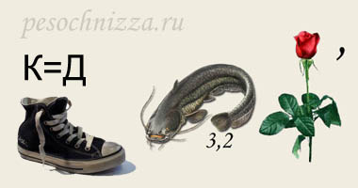](http://pesochnizza.ru/wp-content/uploads/2012/10/rebusy-novogodnie.jpg)**

**Ребус №2**

**[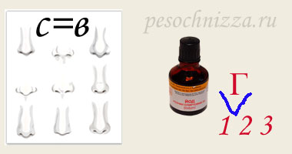](http://pesochnizza.ru/wp-content/uploads/2012/10/new-year-rebusy.jpg)**

**Ребус №3**

**[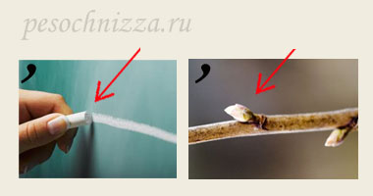](http://pesochnizza.ru/wp-content/uploads/2012/10/rebus-novogodnij.jpg)**

**Ребус №4**

**[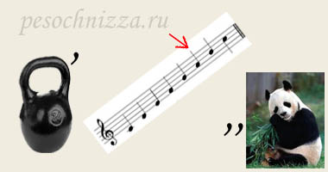](http://pesochnizza.ru/wp-content/uploads/2012/10/rebus_novogodnij.jpg)**

**Ребус №5**

**[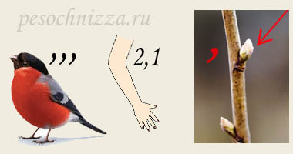](http://pesochnizza.ru/wp-content/uploads/2012/10/rebus-novogodnij-1.jpg)**

**Ребус №6**

**[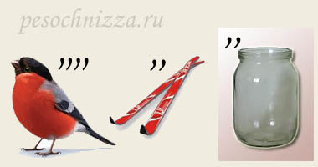](http://pesochnizza.ru/wp-content/uploads/2012/10/new-year-rebus.jpg)**

**Ребус №7**

**[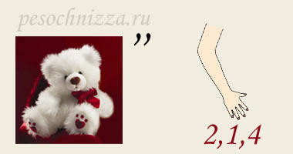](http://pesochnizza.ru/wp-content/uploads/2012/10/rebus-novyj-god.jpg)**

**Ребус №8**

**[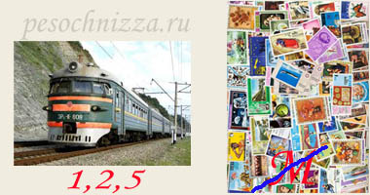](http://pesochnizza.ru/wp-content/uploads/2012/10/rebus-prazdnik-novyj-god.jpg)**

**Ответы на новогодние ребусы:**

**1.  Дед Мороз**

**2.  Новый Год**

**3.  Елочка**

**4. Гирлянда**

**5.  Снегурочка**

**6.  Снежинка**

**7.  Мишура**

**8.  Подарки**

**Викторина «Обезьяна»**

**1. Подтвердите или опровергните высказывание: «Обезьяны обладают цветовым зрением, они способны правильно оценивать расстояние».**  
**Да +**  
Нет

**2. Назовите три вида обезьян, начинающихся на букву Г?**  
**Ответ:** гамадрил, горилла, гиббон

**3. На какое животное похожа обезьяна дурукули?**  
Собака  
Белка  
**Сова +**

**4. Сколько известно басен И.А.Крылова, в названии которых присутствует слово «обезьяна», вы знаете?**  
**Ответ:** три басни («Обезьяна», «Зеркало и обезьяна», «Обезьяны»)

**5. Помещение для обезьян в зоопарке называется…**  
**Ответ:** обезьянник

**6. Какая пища является главной для шимпанзе, живущих в саванне?**  
**Ответ:** грейпфрут

**7. Назовите единственный вид ночных обезьян.**  
**Ответ:** дурукули

**8. У обезьян какого вида желудок напоминает желудок коров и других травоядных животных?**  
**Ответ:** лангуров

**9. Кто был собеседником обезьяны в басне И.А.Крылова «Зеркало и обезьяна»?**  
**Ответ:** Медведь

**10. Самка гориллы рожает детёныши примерно раз в… года.**  
**Ответ:** раз в 4 года

**Станция «Как называют Деда Мороза в разных странах мира?»**

В России – Дед Мороз

В Белоруссии -Дзяд Мароз или Зюзя.

В США, в Канаде и Австралии - Санта-Клаус

Во Франции- Пьер Ноэль

В Финляндии -Йоулупукки

в Норвегии и Дании - Ниссе

## в Японии -Сегацу-сан и Одзе-сан

В Африке - Папа Ноэль

## В Чехии - Дед Микулаш и Дед Ежишек

**Узбекский - Корбобо**

|  |
| --- |
| **Как называют Деда Мороза в разных странах мира?** |
| **Дед Мороз красный нос**  Нет такого малыша в России, который не знал бы, кто он такой – этот Дед Мороз. Дед с посохом, в красной шубе, красной шапке, с длинной пышной бородой до пояса и мешком подарков за спиной… Образ этот знаком чуть ли не каждому с самого детства, еще со времен новогодних утренников, когда в ярко украшенном зале под пахучей елкой, увешанной гирляндами, рассказывали все новогодние стихи белобородому деду да его внучке Снегурочке. По славянским преданьям, живет Дед Мороз со своей внучкой Снегурочкой в глухой лесной чащобе, целый год занимается подарками и читает письма от детей, а потом за одну новогоднюю ночь разносит всем детям желанные игрушки или сладости. Сейчас официальная резиденция Деда Мороза в России – Великий Устюг. Именно туда попадают все письма с детскими мечтами. В Белоруссии это Беловежская Пуща. Белорусский Дед Мороз, кроме того, не ограничивается только красной шубой в гардеробе – у него есть и синяя, и белая, и серебристая и др., а называют его еще Дзяд Мароз или Зюзя.  **Санта Клаус**  Еще один не менее популярный новогодний персонаж это Санта Клаус. Подарки он разносит и почитается в Соединенных Штатах Америки, в Канаде и Австралии. Этот пухленький старичок из рекламы кока-колы известен всем. От Деда Мороза его отличает одежда: Санта-Клаус одет не в шубу, а в короткую красную курточку, а так же красные штаны. На голове у него красный колпак, а на носу неизменные очки. Санта Клаус имеет привычку весело раскатисто смеяться («Хо-хо-хо!»), и говорить «Marry Christmas Every One!». Австралийский же Санта Клаус одет в легкие шорты и рубашку (ведь там на Рождество и Новый Год очень жарко, в Австралии это лето). Разъезжает Санта по небу на санях со свитой эльфов и подарками, в запряжены северные олени. Подарки детишкам Санта Клаус раскладывает под елку, а так же в услужливо развешанные над камином носки. В дом Санта попадает через дымоход. Живет он в Лапландии, где мастерить подарки ему помогает целая армия новогодних эльфов и других волшебных существ.  **Пьер Ноэль (Пер Ноэль)**  Этот Дед Мороз – французский. В переводе его имя значит «рождественский отец». Говорят, к каждому дому он подъезжает на ослике, и везет с собой плетеную корзинку, полную рождественских и новогодних подарков. У Пьера Ноэля есть злой двойник – Пьэр Фуэтар, который вместо подарков одаривает детей розгами, он носит их с собой целый пучок. К слову, Пьер Ноэль раскладывает подарки в услужливо выставленные перед камином сапожки и ботинки, а в дом попадает через каминную трубу.  **Йоулупукки**  Это ни кто иной, как наш старый-добрый знакомый, Дед Мороз, В Финляндии его прозвали так странно из-за того, что этот приветливый дедок разъезжает на небольшой повозке, в которую впряжен козел… В переводе с Финского Йоулупукки значит «рождественский козел». Одет этот Дед Мороз в конусообразную шляпу красного цвета и красную короткую шубу. Рядом с ним всегда есть помощники-гномы, да и сам он на гнома похож, такой же низкорослый. У него есть жена Муори, с которой они долго и счастливо живут много сотен (а может и тысяч?) лет на горе Корваптуптури. Йоулупукки имеет очень хороший слух, и знает обо всем, чего желают дети, даже если это сказано шепотом.  **Ниссе**  Таков аналог Деда Мороза в Норвегии и Дании. Это не один персонаж, а велико множество. Ниссе – норвежские домовые. Маленькие, с крохотными бородками и в красных вязаных колпачках. Тех, кто приходит в новогодние праздники, называют Рождественскими Ниссе. Главный Ниссе живет недалеко от Осло, в городе Дрёбак.  **Дед Микулаш и Дед Ежишек**  Первый, Микулаш, разносит подарки деткам из Чехии, в его свите есть ангел и чертенок. Ангел дарит детям подарки и сладости, а чертенок дает непослушным малышам угольки и картофель. А второй, Ежишек, одаривает маленьких жителей Словакии. Их часто путают, потому что Ежишек и Микулаш на самом деле очень похожи, ведь они – братья.  **Сегацу-сан и Одзе-сан**  Эти два новогодних персонажа родом из Японии. Первый из них, Сегацу-сан (в переводе – Господин Новый Год), является традиционным Дедом Морозом в Японии. Одет он в яркое голубое кимоно, и ходит пешком по Японии целую неделю, (как говорят сами японцы – «золотую неделю») заглядывает в каждый дом, но без подарков – подарки детишкам вручают сами родители. Несколько десятилетий Сегацу-сан соперничает с Одзе-саном, одетым как американский Санта Клаус и разъезжающим на оленьей упряжке.  **Папа Ноэль**  Ну и, конечно же, всех интересует, есть ли Дед Мороз в Африке? Есть. И зовут его Папа Ноэль, как и в некоторых странах Южной Америки. Только информации о нем очень мало, он самый скрытный из всех дедов морозов и никто точно не знает, как Папа Ноэль выглядит. Но миссия у него такая же, как и у всех прочих №аналогов» - дарить детям подарки и праздничное настроение. |

**Корбобо** — узбекский Дедушка Мороз, путешествующий по узбекским кишлакам вместе со своей верной спутницей Коргыз (Снегурочка) на осле. Одет он в полосатый халат.

**Станция «Музыкальная»**

**Текст песни: «Новогодние игрушки»**

Мне однажды летом приснился Новый год.   
По зелёным травам Снегурочка идёт.   
А ко мне с букетом из ромашек   
Заявился Дедушка Мороз   
И такой он мне ларец волшебный преподнёс.   
Новогодние игрушки, свечи и хлопушки в нём,   
А весёлые зверюшки мой перевернули дом.   
Завели весёлый хоровод,   
До чего смешён лесной народ   
И не верилось, что всё пройдёт сказочным сном.   
Всё уносит время исчез нежданный сон.   
Но порою снова ко мне приходит он.   
И однажды средь вещей забытых,   
Я случайно подняла ларец-   
Значит сказке новогодней летней не конец.   
  
Новогодние игрушки, свечи и хлопушки в нём,   
А весёлые зверюшки мой перевернули дом.   
Завели весёлый хоровод,   
До чего смешён лесной народ   
И не верилось, что всё пройдёт сказочным сном.   
Новогодние игрушки, свечи и хлопушки в нём,   
А весёлые зверюшки мой перевернули дом.   
Новогодние игрушки, свечи и хлопушки в нём,   
А весёлые зверюшки мой перевернули дом.

**Шуточная викторина на Новый Год (для жюри)**

**1. Кто такая снежная баба?**  
1) Баба, которая сеяла горох  
2) Кондитерское изделие, где вместо снега используется кокосовая стружка  
**3) Фигура, слепленная из снега +**

**2. Кто такая Снегурочка?**  
1) Победитель конкурса «Мисс Снег»  
2) Дочь Снежной Королевы  
**3) Внучка Деда Мороза +**

**3. Что такое Новый Год?**  
**1) Праздник +**  
**2) Год, следующий за старым Годом +**  
3) Год, когда начинается учёба

**4. Что такое «Аляска»?**  
**1) Куртка с меховым подкладом, с капюшоном, по низу снабженная кулиской с затягивающим шнуром +**  
**2) Штат на территории США +**  
**3) Сапоги +**

**5. Как называется мельчайшая частица снега?**  
1) Градинка  
**2) Снежинка +**  
3) Льдинка

**6. Какой цветок мы вешаем на новогоднюю ёлку?**  
1) Гладиолус  
**2) Колокольчик +**  
3) Розу

**7. Что такое карнавал?**  
1) Вал от турбины  
2) Девятый вал  
**3) Праздничное мероприятие +**

**8. Кто такой горнист?**  
1) Житель гор  
2) Альпинист  
**3) Человек, играющий на музыкальном инструменте — горне +**

**9. Что делал щенок со снежинками в стихотворении А.Кохичко?**  
*«Выпал снег. Им удивлён*  
*Был щенок, наверное,*  
*Потому с восторгом он*  
*…снежинки первые».*  
1) Нюхает  
**2) Ест +**  
3) Ловит

**10. Что такое «местоимение»?**  
1) Место, где находится имение  
**2) Часть речи +**  
3) Часть слова

**11. Кто такой лодырь?**  
1) Владелец лодки  
2) Пессимист  
**3) Ленивый человек +**

**12. Что такое «А и Б сидели на трубе»?**  
**1) Загадка-каламбур 1950-х годов +**  
2) Математическая задача  
3) Люди под никами «А» и «Б», которые сели на трубу

**13. О ком мы говорим: «Достойный»?**  
1) О ребёнке, ещё не умеющим стоять  
2) О человеке, который стоит  
**3) О ст*о*ящем человеке +**

**14. Чем может похвастаться ваша квартира?**  
**1) А у нас в квартире газ +**  
**2) А у нас водопровод +**  
**3) А у нас сегодня кошка родила вчера котят +**

**Протокол игры по станциям.08.01.2016 год**

**Название команды__________________________**

|  |  |  |
| --- | --- | --- |
| **Название станций** | **Баллы** | **Подпись** |
| Викторина «Обезьяна» |  |  |
| Шуточная викторина на Новый год |  |  |
| Деды Морозы |  |  |
| Музыкальная |  |  |
| Ребусы про Новый год |  |  |
| Поздравляет Дед Мороз |  |  |

**МБОУ Ак-Тальская средняя общеобразовательная школа**

**Чеди-Хольский кожуун РТ**

**Игра по станциям на тему**

***«Новый год»***

***Подготовила и провела: Долба Ч.К.,***

***старшая вожатая***

**Ак-Тал-2016**